МКУК «Фалёнская ЦБ»

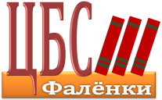

Имена в истории района

ЗЛОБИН НИКОЛАЙ ГАВРИЛОВИЧ

Почётный житель Фалёнского района

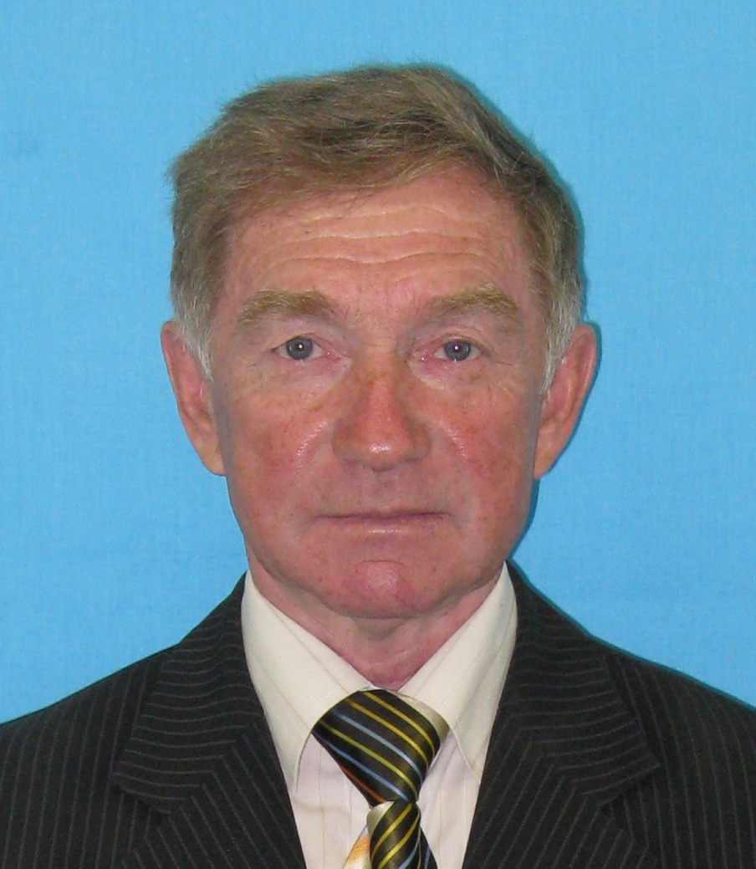
К 90-летию Фалёнского района

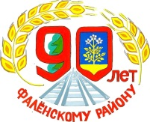

пгт. Фалёнки
2019 г.
Злобин Николай Гаврилович, 25.10.1946 г.р., родился в д. Новый путь Фаленского района, окончил Кировский педагогический институт по специальности «Физическое воспитание», учитель высшей категории.
Стаж работы 45 лет. С 1987 по 2010 гг. был директором Филейской школы-интерната, где обучаются дети со всего района, попавшие в трудную жизненную ситуацию.
Большое внимание Злобин Н.Г. уделял созданию благоприятных условий для детей: это уютные комнаты интерната, высокий уровень учебной и воспитательной работы, и самое главное – обучение трудовым и спортивным воспитанием.
Николай Гаврилович – инициатор создания производственной бригады, которая была неоднократным победителем областного конкурса производственных бригад.
Являясь учителем физкультуры, Злобин Н.Г. воспитал много спортсменов-разрядников, мастеров спорта по лыжным гонкам. Его учащиеся были неоднократными победителями районных и областных туристических соревнований, участниками Всероссийских соревнований школьников по туризму (1999 год).
Коллектив школы, руководимый Николаем Гавриловичем, был дипломантом Всероссийских конкурсов «Школа года – 95», «Школа года – 96», «Красивая школа – школа ХХI века» - 1997г;
Призером конкурса «Лучшие школы Кировской области – 2006» (2 место); неоднократно побеждали в областных конкурсах работы учебных предприятий (производственных бригад).
На базе школы проводились районные и областные методические объединения, на которых Злобин Н.Г. делился опытом внеклассной и внеурочной работы.
Н.Г.Злобину были присвоены звания «Заслуженный учитель Российской Федерации», «Директор года», «Ветеран труда», был награжден знаком «Отличник народного просвещения», был депутатом районной Думы.
Звание «Почетный житель Фаленского района» было присвоено решением Фаленской районной Думы от 09.04.2004 г. №21/165.

